Závazná přihláška na letní prázdninový pobyt

Sluníčko 2014

Termín konání: 28. 6. - 5. 7. 2014
Příjezd dětí: po 13:00 hodině, první tábornické jídlo bude večeře.
Odjezd dětí: do 14:00 hodiny, poslední tábornické jídlo bude oběd.

Údaje v této přihlášce slouží pouze pro potřeby provozovatele akce.

Jméno a příjmení:……………………………………………………………………………
Datum narození:……………………………. RČ:………………………………………….
Adresa:………………………………………PSČ:……………tel:………………………..
Zdravotní pojišťovna:………………………………………………………………………..
Jméno a příjmení otce:……………………………………...... tel.:……………………….
Adresa zaměstnavatele:…………………………………………tel:………………………..
Jméno a příjmení matky:………………………………………..tel:………………………..
Adresa zaměstnavatele:…………………………………………tel:………………………..
Velikost trička:………………………………………………………………………………
Cena tábora je 1850,- Kč

Způsob úhrady v hotovosti do 30. 4. 2014, nebo zasláním na číslo účtu: 234600770 / 0300, V. S. bude rodné číslo dítěte.

Každý účastník podléhá táborovému řádu a podrobí se všem pokynům vedoucího tábora. Nedodržení táborového řádu může být potrestáno i vyloučením z tábora. Kdo opustí tábor bez vážného důvodu, ztrácí nárok na vrácení táborového poplatku. V případě opuštění tábora z důvodu nemoci bude vrácen poplatek za stravné.

Rodič souhlasí s uveřejněním fotek dítěte na stránkách tábora

http://www.bystrina.websnadno.cz/

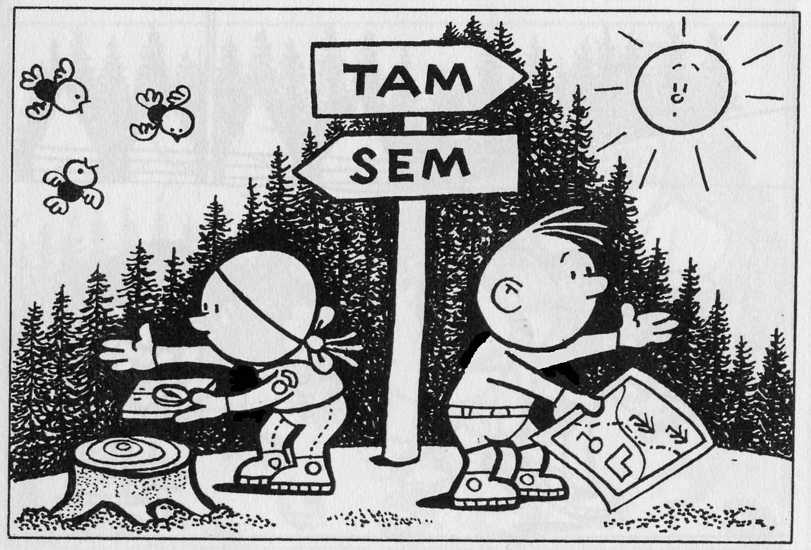
Datum:…………………………….. Podpis rodičů:……………………………….

